Un mes de protestas en Colombia: las mamás en «primera línea»

La primera línea, tanto en Colombia como en Chile, la integran aquellos jóvenes que se ponen al frente de los choques que se producen con la fuerza pública logrando el reconocimiento y adhesión en las manifestaciones. En Colombia, la integración de las mamás ha sido todo un símbolo que recorre el mundo. También, algunos religiosos católicos ortodoxos y anglicanos de Cali salieron con esa inspiración a marchar en apoyo a la resistencia social.
30 mayo, 2021

(BOGOTÁ, 30/5/2021, KAIRÓS NEWS). — Hace un mes, el pasado 28 de abril, en Colombia se presentó la primera jornada de marchas en el marco de un paro nacional que se ha prolongado y que ha dejado serias preocupaciones por la situación en la que viven millones de ciudadanos por la pandemia del covid-19. Estas protestas han generado 47 fallecidos según cifras oficiales, tres de ellos en la última jornada.
A veinte kilómetros del centro de Bogotá, en la Plaza Fundacional de Bosa, un grupo de mujeres asiste a un encuentro sobre las movilizaciones en el conflicto social de Colombia. Llevan la cara tapada y van vestidas con ropa oscura, guantes, casco y gafas de sol. A su espalda cargan con unos escudos recién estrenados donde se puede leer: “Mamás primera línea”.
Estas heroínas se han convertido en un símbolo de lucha en las marchas de la capital. Su labor consiste en encabezar las protestas para proteger a los más jóvenes de los enfrentamientos con los antidisturbios en Colombia.
“Vimos cómo masacraban a chicos menores de edad, muchachas, jóvenes que estaban protestando calmada y pacíficamente y empezaron con muchos abusos. Entonces decidimos ejercer esta protección” nos cuenta una de las madres que no quiere desvelar su identidad por seguridad, pero a quien todos conocen ya como La Flaca.

Mujeres todoterreno
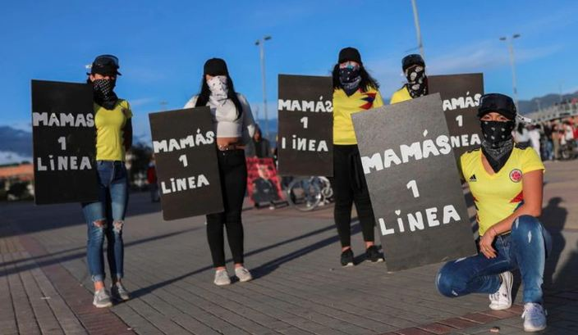Hace un mes cuando explotó el estallido social eran solo cinco las mujeres de este grupo. Entonces iban tapadas con bufandas y protegidas con escudos de fabricación casera. Ahora son 14 y están más y mejor equipadas gracias a la ayuda de los ciudadanos. “La gente nos fue donando y fuimos comprando cascos, caretas, gafas, guantes… y hasta hace poquito que nos llegaron estos escudos” confiesa La Flaca.
Tienen entre 18 y 38 años y un denominador común: todas son madres y están en paro. Por el día visten el traje de mujeres cabeza de familia y ya cuando cae la noche y sus hijos están acostados… pasan a la acción y se colocan en la primera línea allá donde las necesiten.
“No tenemos hijos en primera línea, pero todos los jóvenes que salen a la calle son hijos adoptados en este momento por el paro” afirmó La Flaca a la televisión espñaola.
Esta madre cuenta que tiene dos hijos de 5 y 7 años quienes a pesar de sus edades no ignoran que algo está pasando en el país. Ella ha tratado de explicarles que los colombianos salen a diario a protestar para defender sus derechos.
Hasta hace algunas semanas eran típicas mujeres todoterreno que pasaban el día resolviendo quehaceres domésticos, deambulando entre trabajos precarios, criando solas a sus hijos, malabareando para lograr la hazaña de no pasar hambre. Mujeres anónimas. Madres, jóvenes, jefas de hogar, pobres. Mamás luchonas. De las cientos como ellas que viven en las barriadas populares del suroccidente de Bogotá, de las miles que habitan el territorio colombiano, de las millones que pueblan Latinoamérica.
Pero el estallido social las convocó a las calles y esa vasta experiencia en el trabajo de cuidados (no remunerado) la replicaron puertas afuera y la transformaron en identidad colectiva: hoy son las “Mamás de la Primera Línea”.

Portal de la Resistencia
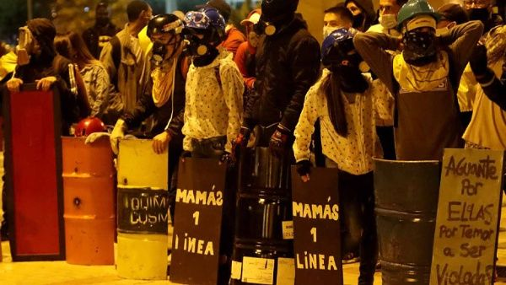El Portal de Las Américas, en la populosa localidad de Kennedy, es una de las estaciones de cabecera del TransMilenio, el sistema de transporte masivo de Bogotá. Su enorme playón se transformó en uno de los epicentros de las protestas que arrancaron el 28 de abril, primero contra la reforma tributaria y después contra todo el régimen uribista. Y así como en la revuelta chilena se rebautizó la Plaza Baquedano como Plaza de la Dignidad, los carteles ahora reflejan el pulso de la efervescencia y su nuevo nombre, Portal de la Resistencia.
Ahí fue donde se conocieron y decidieron poner el cuerpo en el frente de batalla. Para eso precisaban un elemento central, el escudo que ayuda a aguantar la artillería policial y dar chance a que el resto de manifestantes se repliegue. Buscaron en los contenedores de basura pero no encontraron gran cosa, así que con la poca plata que pudieron recolectar se hicieron unos escudos de madera conglomerada, los pintaron de negro y le inscribieron “Mamás 1 Línea”, inmortalizando ese símbolo de protección e identificación que se viralizó en las redes sociales. El look se completa con los pañuelos cubriendo sus rostros (por el covid, por los gases y sobre todo por seguridad), gorra-visera y unas gafas protectoras que les regalaron unos estudiantes.
La subestimación y la demonización del gobierno se complementan con su amplia retaguardia mediática. La oficialista revista Semana llegó al extremo de titular “Madres de primera línea, el nuevo invento de los vándalos para defenderse del Esmad”. En el artículo, la periodista María Isabel Rueda habla del “uso criminal de las mamás” y las compara con los niños reclutados por los grupos armados. Johanna aclara lo obvio: “No nos usan de escudo, en ningún momento nos están incitando a nada, fue pura iniciativa de nosotras”.

Linaje de madres en lucha
La historia global de dictaduras y regímenes infames vio nacer muchas experiencias de madres organizadas, guardianas de la memoria y ejemplos de coraje universal. Desde las icónicas Madres de Plaza de Mayo en Argentina hasta las Madres de los Sábados de Kurdistán, pasando por las COMADRES en El Salvador. Historias de heroínas paridas por el horror y el dolor de sus hijas e hijos desaparecidos.
En Colombia el terrorismo estatal y paraestatal se dio (se da) sin necesidad de un Gobierno militar. La Fiscalía General registra 84.330 adultos y 9.964 niñas y niños desaparecidos, más que la suma de todas las dictaduras del Cono Sur. Por eso se conformaron en 1999 las Madres de la Candelaria. Y unos años después las Madres de Soacha y las Madres de los Falsos Positivos, aquellos jóvenes asesinados por el Ejército y presentados como guerrilleros muertos en combate durante el gobierno de Álvaro Uribe.
“Nosotras tomamos como ejemplo el dolor de todas las madres de Colombia y del mundo que salieron a pelear porque les arrebataron a sus hijos. Y aquí decimos: no parimos hijos para la guerra. Salimos a marchar porque no trajimos al mundo hijos e hijas para que el Estado nos los asesine”, explica Johanna, y sin querer queriendo teje un puente histórico de mujeres que irrumpen en el espacio público para que el mundo sea un poco más humano.

También algunos «curas»
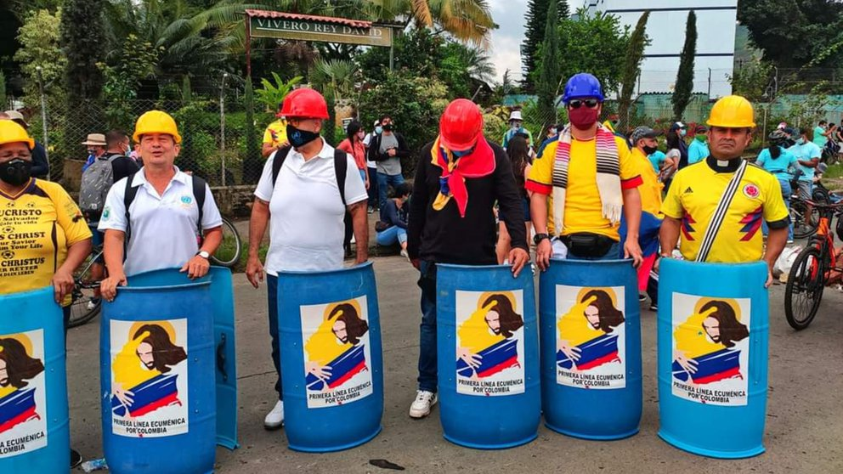En Cali, en las últimas manifestaciones de protestas un grupo de religiosos pertenecientes a las iglesias Católica Ortodoxa y a la Anglicana salieron a marchar con escudos y se hicieron llamar la ‘Primera Línea Ecuménica de Colombia’.
“Nosotros hoy con esta primera línea ecuménica de Colombia, es la primera vez en la historia en una manifestación a nivel mundial que se crea una primera línea ecuménica por la lucha y resistencia del pueblo colombiano de pastores y sacerdotes no romanos”, sostuvo uno de los sacerdotes que habló en la marcha.
En efecto. Cabe resaltar que estas personas son en su mayoría pastores protestantes adscritos a la Comunión de las Iglesias Evangélicas Episcopales y no son sacerdotes católicos de rito romano o guiados por el papado de Francisco en alguna diócesis colombiana. Algunos son «católicos» porque pertenecen a la Iglesia católica apostólica ortodoxa de rito oriental.
Por este motivo, el Arzobispado de Cali, de la Iglesia católica romana, en un comunicado público afirmó que a propósito de una información difundida por redes sociales en sentido de que «se conforma primera línea de sacerdotes de la Iglesia católica en Cali”, se le recordaba a los párrocos tener siempre presente que son un solo cuerpo como presbiterio y que no se puede responder ni controlar lo que hagan «clérigos católicos diferentes» refiriéndose así a los sacerdotes ortodoxos.

https://kairosnews.info/un-mes-de-protestas-en-colombia-las-mamas-en-primera-linea/

